**ВВЕДЕНИЕ**

В современных условиях ведения бизнеса, одной из основных задач для любой организации является оптимизация внутренних процессов, включая управление персоналом, координацию задачи взаимодействия между сотрудниками и руководством. Автоматизация рутинных операций становится важным инструментом, позволяющим сократить временные затраты, минимизировать ошибки и повысить общий эффективность работы компании. В связи с этим, разработкой специализированных программных решений, направленных на упрощение и ускорение бизнес-процессов, приобретает особую значимость.

Целью работы является разработка клиент-серверного приложения, которое обеспечит автоматизацию процессов управления персоналом и оптимизирует административные задачи в ООО медицинский центр «А-Линия», упростит взаимодействие сотрудников и руководства.

Для достижения этой цели были поставлены следующие задачи:

1. Провести анализ существующих решений и определить функциональные требования к приложению.
2. Разработать архитектуру клиент-серверного приложения, включая базу данных и пользовательский интерфейс.
3. Реализовать основные функции для сотрудников и генерального директора, такие как: управление профилями, подача и одобрение заявок, планирование мероприятий и выписка премий, формирование справок и выписок
4. Протестировать приложение на предмет корректности работы и удобства использования.

Объект исследования — система управления документацией и личной информацией сотрудников медицинской организации.

Предмет исследования — личный кабинет сотрудника медицинской организации, обеспечивающий хранение, управление и доступ к кадровым документам (договорам, заявлениям, приказам, выпискам и справкам).

В первой главе проводится анализ необходимости автоматизации управления персоналом медицинского центра. Рассматриваются цели и задачи разрабатываемой системы, также формируются требования к новой системе, разрабатываются модели бизнес-претендентов и объектов, которые помогут структурировать проектирование.

Вторая глава посвящена проектированию автоматизированной информационной системы (АИС). Определяются её функции, архитектура, инструменты разработки, база данных, интерфейс, механизмы защиты данных и разграничения доступа. В завершении реализуются программный код и проводится тестирование системы.

В третьей главе анализируются экономические аспекты внедрения АИС.

Актуальность темы обусловлена необходимостью внедрения современных информационных технологий в процессе управления персоналом. Это позволяет повысить прозрачность и оперативность принятия решений, а также улучшить качество взаимодействия между сотрудниками и руководством.

Таким образом, данный дипломный проект представляет собой практическое исследование, направленный на создание программного продукта, который стремительно повышает эффективность работы, улучшает взаимодействия между сотрудниками, также снижает временные затраты на выполнение рутинных задач. Разрабатываемое приложение не только решает текущие задачи компании, но и создает основу для дальнейшего масштабирования и интеграции с другими системами.

**1 АНАЛИТИЧЕСКАЯ ЧАСТЬ**

* 1. **Анализ потребности в автоматизации процессов управления сотрудниками**

В условиях динамично развивающейся среды медицинских учреждений, таких как ООО медицинский центр «А-Линия», эффективное управление персоналом становится критически важным для обеспечения бесперебойной работы и высокого качества обслуживания пациентов. Руководство центра сталкивается с рядом задач, связанных с ручным управлением кадровыми процессами, такими как учет рабочего времени, обработка заявок дополнительные дни отдыха, формирование отчетности и планирование мероприятий. Эти процессы, выполняемые вручную, часто приводят к ошибкам, задержкам и неэффективному использованию ресурсов.

Реализация данного приложения не только оптимизирует внутренние процессы, но и создаст комфортные условия для работы сотрудников, что в конечном итоге положительно скажется на качестве предоставляемых медицинских услуг.

* + 1. **Описание целей и задач системы**

Разработка десктопного клиент-серверного приложения для медицинского центра «ООО А-Линия» направлена на автоматизацию процессов управления сотрудниками и оптимизацию взаимодействия между персоналом и руководством.

Цели системы:

* Автоматизация рутинных процессов: Упрощение подачи и обработки заявок на дополнительные дни отдыха, выписок, а также управление профилями сотрудников.
* Централизованное хранение данных: Создание единой базы данных для хранения информации о сотрудниках, включая личные данные, документы, выписки и информацию о доходах.
* Увеличение прозрачности процессов: доступ к информации для всех сотрудников.
* Улучшение взаимодействия сотрудников и руководства: оптимизация подачи заявлений, запроса выписок и справок. Возможность информирования сотрудников через уведомления.
* Рациональный подход к распределению труда: автоматизация таких задач, массовые рассылки уведомлений, составление и подписание документов.

Поставленные задачи системы:

* Личный кабинет у каждого сотрудника, с возможностью просмотра, редактирования своих персональных данных, не все свои данные можно редактировать, некоторые может лишь генеральный директор.

Для сотрудников:

* Выбор и подача заявок на отпуск и передача на утверждение генеральному директору.
* Отправка заявок на дополнительные дни отдыха с указанием причины, просмотр статуса.
* Возможность запроса на справки и выписки (о зарплате, трудовую книжку и др.) формате электронного документа.
* Подпись документов с помощью электронной подписи.

Для генерального директора:

* Просмотр, одобрение или отклонение заявок на дополнительные дни отдыха.
* Составление календаря событий.
* Информирование сотрудника или группы сотрудников с помощью сообщений.
* Подпись документов с помощью электронной подписи.

Дополнительные функции для сотрудника отдела кадров:

* Добавление нового сотрудника;
* Удаления сотрудника из системы (по указанию генерального директора).

Общие задачи:

* Обеспечение безопасности и конфиденциальности личной и корпоративной информации.
* Создание интуитивно понятного интерфейса для удовлетворения требований сотрудников и администрации.

Создание десктопного клиент-серверного приложения для медицинского центра ООО «А-Линия» направлено на оптимизацию бизнес-процессов, улучшения и упрощения взаимодействия персонала, повышения эффективность работы и обеспечения комфортных условий.

* + 1. **Характеристика деятельности системы**

Основные характеристики системы:

1. Централизованное хранение данных:

В рамках работы системы осуществляется формирование действенного хранилища данных о пользовательских информациях в едином информационном контексте. В этот список включаются: личные сведения, должностная и организационная принадлежность, образование, дата образования трудового контракта, полноценный перечень документов, касающихся работы в организации.

1. Интуитивный интерфейс:

Простой и понятный интерфейс системы позволяет быстро ориентироваться в ней и функционировать.

Каждый сотрудник имеет возможность управлять своими персональными данными. Усовершенствованный, заполненный значениями, формат профиля сотрудника содержит:

* Основные данные: информация о сотруднике (ФИО, образование, документы, подтверждающие личность, занимаемая должность и др.), определенная предметом профиля.
* Контакты: выделенные для связей информационные требования.
* Мои документы: персональные затребованные и занесенные информационные факты (трудовой контракт, справки).
* Справки: механизация заявки и получения справок по заработной плате и информационным вопросам.
* Отпуск: сведения о или планирование или использование отпуска.
* Доход: занимаемые рабочие моменты по мотивации и оплате труда.

1. Функционал для подачи заявлений:

* Подача заявок на дополнительные дни отдыха с обязательным указанием причины, даты и срока.
* Возможность запроса выписок (2НФЛ, из трудового договора, с места работы), сотруднику они будут представлены в электронном виде.

Все вышеупомянутые заявки автоматически отправляются на рассмотрение генеральному директору.

1. Функционал для генерального директора:

* Просмотр заявок, предоставленных для одобрения или отклонения (дополнительные дни отдыха и пр.), и причины отклонений;
* Планирование мероприятий в удобном интерфейсе;
* Массовые рассылки сообщений сотрудникам;

1. Функционал для сотрудника отдела кадров:

* Добавление нового сотрудника в систему с заполнением профиля (личные данные, должность, документы);
* Удаление сотрудника из системы по указанию генерального директора (после сотрудник сохраняется в архиве системы).

1. Автоматизация рутинных процессов:

* По запросу сотрудников, система автоматически, без вмешательства человеческого труда формирует выписки, справки и другие документы.
* Система предусматривает уведомлять сотрудников о статусе их запросов (одобрено/отклонено);
* В системе реализован календарь, для планирования мероприятий;

Преимущества системы:

* Экономия времени: рациональное использование человеческого труда сокращает время на выполнение задач;
* Прозрачность: все бизнес-процессы становятся прозрачными для сотрудников и руководства;
* Удобство: простой и интуитивно понятный интерфейс делает его просто использовать как руководителем, так и работникам;
* Контроль: руководство получает полный контроль над кадровыми процессами и можете оперативно принимать решения.

Таким образом система представляет собой инструмент для автоматизации управления персоналом, повышающий эффективность работы медицинского центра ООО «А-Линия» и создание комфортных условий для сотрудников и руководства.

* + 1. **Характеристика кадрового документооборота в медицинском центре**

Электронный документооборот (ЭДО) в медицинском учреждении подразумевает организацию сбора, хранения и обмена данными внутри клиники и с внешними контактами в цифровом виде, без использования бумажных носителей. Также в понятие (ЭДО) входят процессы создания документации, её быстрого поиска, обеспечение доступа к файлам для командной работы, формирование архивов, составление отчётности, составление электронных подписей и виз согласование, смены статусов документов и прочее операции.

В настоящий момент в ООО «А-Линия» полностью автоматизированы финансовые операции.

Программа «1С» используется организацией, в «1С:ЗУП» выполняется расчет заработной платы и отпускных. Формирование первичных документов (счета, накладные, акты), расчет налогов, происходит в «1С:Бухгалтерия». Для сдачи бухгалтерских отчетов используется программа «СБИС». Программа «Контур.Диадок» имеет широкий спектр возможностей, однако сотрудниками бухгалтерии она популярна, лишь для обмена цифровыми документами между программами. Программа «Консультант Плюс» помогает быстрее ориентироваться в изменениях налогового законодательства, порядке оформления различных документов, также отвечает на вопросы кадрового, юридического и бухгалтерского учета.

Таким образом, автоматизированы лишь финансовые операции, документация сотрудников храниться и видеться в бумажном формате.

* + 1. **Анализ текущего процесса подачи заявок, управления данными сотрудников, финансами и обработки кадровых данных**

На данный момент в медицинском центре ООО «А-Линия» процессы управления персоналом, входящие подачи заявок, выписок, управление данными сотрудников, обработка кадровых данных, осуществляются преимущественно вручную с использованием бумажных носителей и минимального применения автоматизированных инструментов.

Такой традиционный подход связан с небольшим объемом данных (медицинские центры «А-Линия» расположены только в Москве, 5 филиалов), но это все равно создает ряд проблем, негативно сказывающиеся на эффективности работы организации.

Основными аспектами текущих процессов являются:

Процесс подачи заявок на дополнительные дни отдыха или справки, выписки в настоящее время организован таким образом:

* 1. Сотрудник составляет заявление в письменном виде, указывая необходимые данные (даты, причину взятия дополнительных дней отдыха и др.).
  2. Заявление передается генеральному директору лично.
  3. Директор рассматривает данное заявление, принимает решение об одобрении или нет и возвращает документ сотруднику с соответствующей резолюцией.

Этот процесс занимает значительное время (от нескольких часов до нескольких дней в зависимости от загруженности руководства), а также сопряжен с риском утери документов, ошибок при заполнении и отсутствием оперативного контроля статуса заявки.

Данные о сотрудниках (личная информация, трудовые контакты, справки, сведения об образовании и должности) хранятся в бумажных личных делах, которые ведутся кадровым отделом.

* Обновление информации требует ручного внесения изменений в архив.
* Поиск необходимых данных занимает значительное время, так как сотрудникам отдела кадров приходится вручную перебирать папки.
* Отсутствие централизованной базы данных приводит к риску ее утраты.

Данный подход не только замедляет доступ к информации, но и усложняет взаимодействие между сотрудниками и руководством, особенно при запросе выписок и справок.

Финансовые процессы осуществляются с использованием различных инструментов. Заработная плата рассчитывается с помощью программы «1С: ЗУП» - программа для комплексного решения задач по автоматизации расчета заработной платы персонала и реализацией кадровой политики предприятия. Все финансовые процессы реализуются в программе «1С».

Чтобы сотруднику получить справку (допустим 2-НДФЛ), ему также нужно составить письменное заявление для бухгалтера.

Недостатки текущего подхода:

1. Низкая скорость выполнения задач;
2. Высокий риск ошибок;
3. Отсутствие прозрачности;
4. Неэффективное использование ресурсов;
5. Ограниченная масштабируемость.

Внедрение клиент-серверного приложения позволит устранить указанные проблемы, обеспечив централизацию данных, ускорение процессов и повышение прозрачности взаимодействия между сотрудниками руководством.

* 1. **Постановка задачи на разработку системы**

Разработка клиент-серверного приложения для медицинского центра ООО «А-Линия» направлена на решение проблем ручного управления персоналом.

Система будет автоматизировать кадровые процессы, тем самым упрощать взаимодействие между сотрудниками и руководством. А централизованное хранение и управление данными обеспечивает прозрачность и удобство доступа.

**1.2.1 Определение требований к системе**

Функциональные требования определяют, какие возможности предоставляет система пользователям в зависимости от их роли (генеральный директор и сотрудник).

Для генерального директора:

1. Управление данными сотрудников:

* Просмотр полного списка сотрудников с фильтрацией по должности, отделу и филиалу;
* Указание на увольнение выбранных сотрудников (после выбора у сотрудника отдела кадров автоматически появляется данное «задание»);

1. Обработка заявок:

* Просмотр всех поданных сотрудниками заявок (дополнительные дни отдыха) с возможностью сортировки по дате подачи и типу запроса;
* Одобрение или отклонение заявок;
* Автоматическое уведомление сотрудника о статусе заявки.

1. Планирование и уведомления:

* Создание и редактирование календаря мероприятий (совещания, повышение квалификации, корпоративы) с указанием участников;
* Отправка массовых или индивидуальных уведомлений сотрудникам через систему.

Для сотрудников:

1. Личный кабинет:

* Просмотр и редактирования собственных данных (личная информация, дополнительные документы);
* Доступ к истории подданных заявок и полученных документов (справки и выписки);

1. Подача заявок:

* Выбор дат отпуска в интерактивном календаре с отображением занятых периодов (заявка отправляется генеральному директору на рассмотрение);
* Оформление заявки на дополнительные дни отдыха с указанием причины и сроков (также автоматически отправляется на рассмотрение генеральному директору);
* Запрос электронов документов (справки 2-НДФЛ, выписки из трудовой книжки, справки с места работы) с возможностью скачивания готового файла.

Просмотр информации:

* Доступ к данным о доходах.
* Получение уведомлений от генерального директора через push-сообщения, которые сохраняются в личном кабинете.

**Для сотрудников отдела кадров:**

* Добавление нового сотрудника в систему с заполнением профиля (личные данные, должность, документы);
* Удаление сотрудника из системы по указанию генерального директора (после сотрудник сохраняется в архиве системы).

Общие функции:

* Централизованная база данных: хранение данных (профили сотрудников, документы, заявки) в едином хранилище с автоматическим обновлением при внесении изменений;
* Календарь: синхронизированный календарь отпусков и мероприятий просмотр которого доступен всем пользователям;
* Автоматизация документооборота: генерация справок и выписок и других документов по шаблонам без участия человека после утверждения запроса.

Нефункциональные требования являются характеристикой системы, которая обеспечивает её надёжность, удобства и соответствия стандартам.

1. Безопасность:

* Защиты персональных данных о сотрудниках в соответствии с ФЗ – 152 «О персональных данных» (шифрование данных, ограничения доступа).
* Аутентификация пользователей через логин и пароль;
* Разграничение прав доступа: сотрудники видит только свои данные, сотрудники отдела кадров имеют некоторые привилегии, генеральный директор – всю базу.

1. Производительность:

* Система должна поддерживать одновременную работу до 100 пользователей (учитывая 5 филиалов ООО «А – Линия») без заметных задержек.
* Время обработки заявки (от подачи до уведомления) не должно повышать 5 секунд при нормальной нагрузке (не учитывая рассмотрение генерального директора).
* Генерация документов (справок, отчётов) – не более 1 минуты.

1. Удобство использования:

* Интуитивно понятно интерфейс с минимальным количеством шагов для выполнения задач.

1. Надёжность и доступность:

* Гарантированная доступность системы 99% времени ;
* Автоматическая резервная копирование данных не реже одного раза в сутки для предотвращения их потери.

1. Масштабируемость:

* Система должна быть готова к расширению (например, увеличение числа филиалов или сотрудников) без необходимости полной переработки архитектуры;
* Поддержка интеграции с существующими программами такими как «1С», «1С: ЗУП», для обмена финансовыми данными;
* Форматы генерируемых документов должны соответствовать стандартам принятом в Российской Федерации (например, ГОСТ 7.3 2 – 2017-й для отчётов);

1. Технические требования

* Архитектура: клиент серверная модель, реализованная в виде настольного приложения.
* Серверная часть: размещение на облачном сервере с поддержкой базы данных MySQL для обеспечения масштабируемости и безопасности.
* Клиентская часть: кроссплатформенный интерфейс, совместимый с Windows.
* Интеграция: API для обмена данными с «1С», «1С: ЗУП» и другими системами, используемыми в медицинском центре.
* Язык интерфейса: русский.

1. Ограничения

* Системы не предназначена для управления медицинскими данными пациентов (списка пациентов, истории болезни, результаты анализов) так как это не входит в рамки задач управления персоналом;
* Первоначальная версия будет поддерживать только текущие 5 филиалов ООО «А-Линия», с возможностью масштабирования в будущем.

Эти требования обеспечивают создание системы, решающие текущие проблемы ручного управления персоналом в ООО «А-Линия».

**1.2.2 Модель бизнес-прецедентов**

Модель бизнес-прецедентов описывает бизнес-процессы с точки зрения внешнего пользователя, то есть отражает взгляд на деятельность организации из вне.

Проектирование системы начинается с изучения и моделирования бизнес-деятельности организации. На этом этапе вводится и отображается в модели ряд понятий, свойственных объектно-ориентированному подходу:

Исполнитель (в нашем случае, Сотрудник, Генеральный директор, Сотрудник отдела кадров) – личность, взаимодействующая с информационной системой (ИС).

Прецедент – законченная последовательность действий, инициированная внешним объектом (личностью или системой), которая взаимодействует с ИС и получает в результате некоторое сообщение от ИС. На диаграмме представляется овалом с надписью, отражающей содержание действия.

На рис.1 описаны возможности каждого сотрудника, в зависимости от роли (см. пункт 1.1.1).

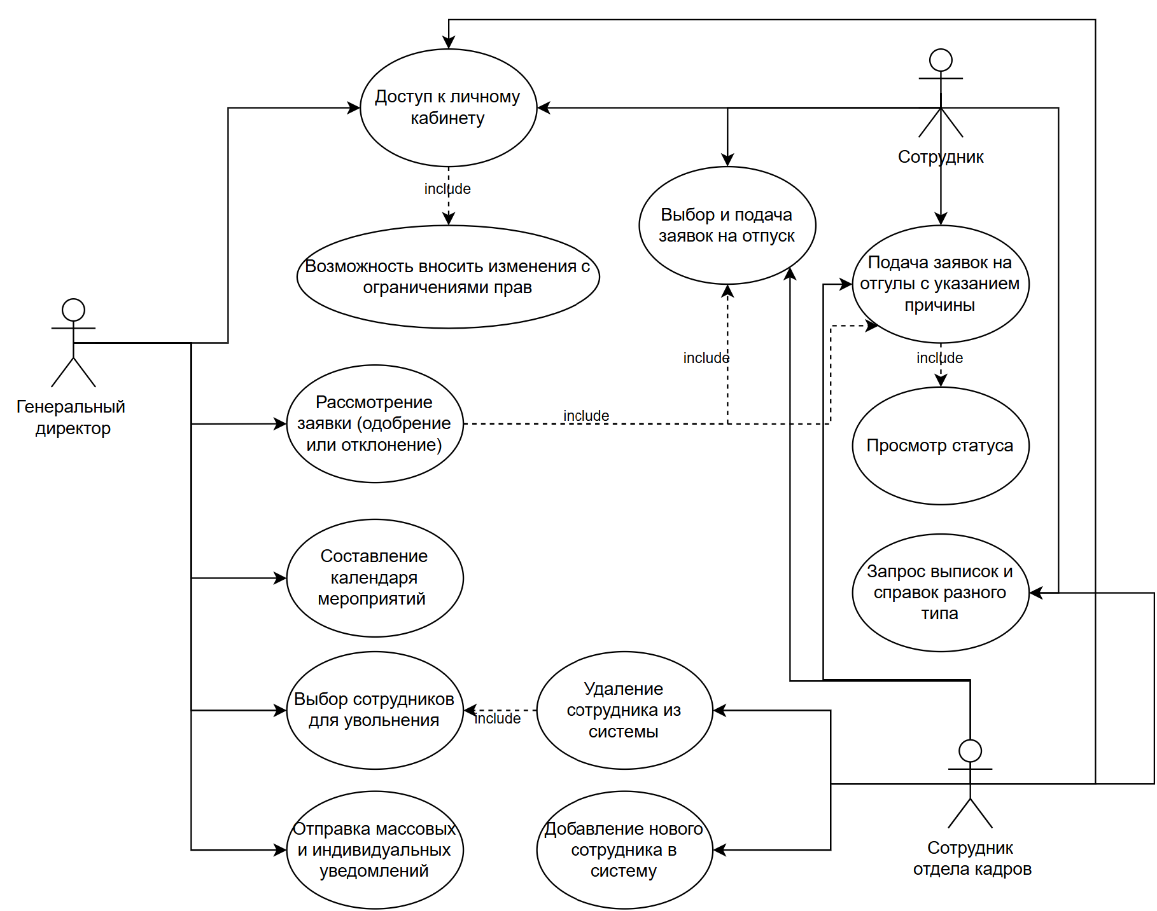

Рисунок 1 – Модель бизнес-прецедентов

**1.2.3 Модель бизнес-объектов**

Модель бизнес-объектов – это представление основных элементов данных (сущность), используемых в организации, и бизнес-правил, которые регулируют отношения между этими сущностями. Модель показывает выполнение бизнес-процессов организации её внутренними исполнителями. Основными компонентами модели являются внешние и внутренние исполнители, а также бизнес-сущности, отражающие всё, что используют внутренние исполнителя для реализации бизнес-процессов.

На рис. 2 представлены процессы взаимодействия сотрудников между собой, а также с системой (см. пункт 1.1.1).

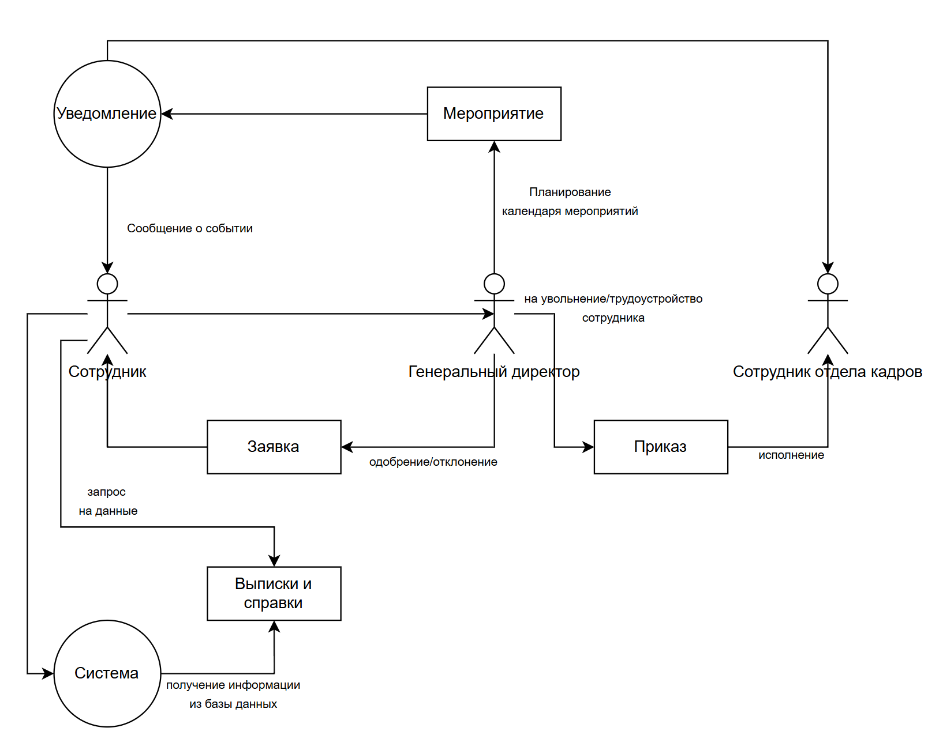

Рисунок 2 – Модель бизнес-объектов

Таким образом, данный дипломный проект представляет собой практическое исследование, направленное на создание десктопного программного продукта, который повышает эффективность работы, улучшает взаимодействие между сотрудниками и руководством, снижает временные затраты на выполнение рутинных задач. Разрабатываемое приложение не только решает текущие задачи компании, но и создает основу для дальнейшего масштабирования и интеграции с другими системами.

Автоматизация управления персоналом медицинском центре ООО «А-Линия» позволит устранить указанные проблемы, обеспечив в централизацию данных, ускорение процессов и повышение прозрачности взаимодействия между сотрудниками руководством.

Реализация данного приложения не только оптимизируют внутренние процессы, но и создаст комфортные условия для работы сотрудников, что в конечном итоге положительно скажется на качестве предоставляемых медицинских услуг.